*Информация о самовольно установленных и (или) незаконно эксплуатируемых временных сооружениях подлежащие демонтажу*

*по адресу: г. Воронеж, наб. Авиастроителей, 16-18*

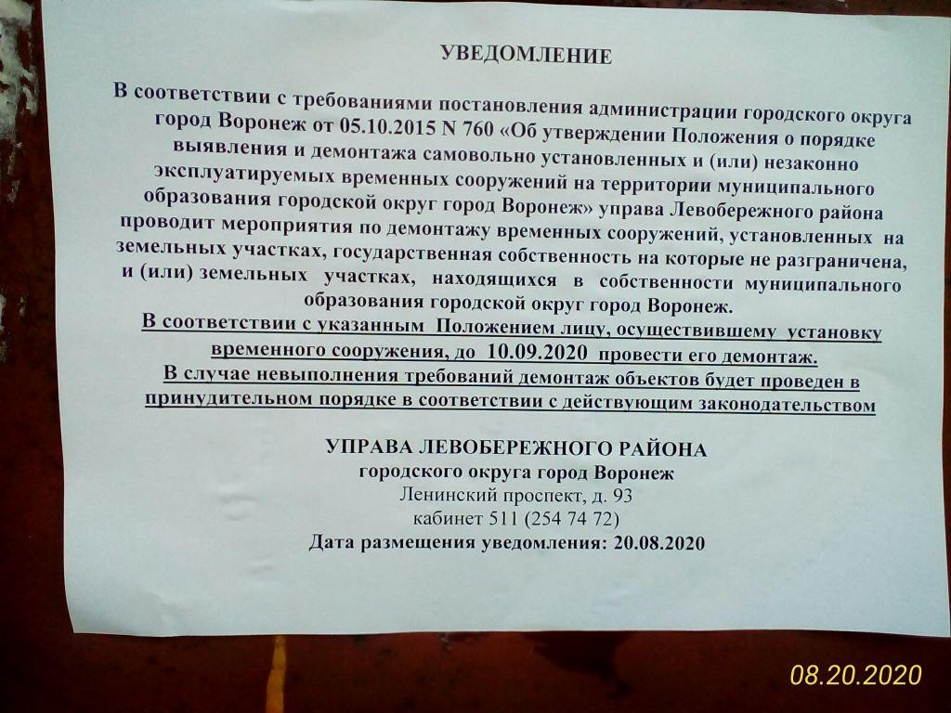

|  |  |  |  |  |
| --- | --- | --- | --- | --- |
| № | Адрес размещения | Дата выявления | Вид временного сооружения (наименование, фото) | Сведения о владельце (ИНН для юр. лиц и ИП, Ф.И.О., адрес) |
| 1 | наб. Авиастроителей, 16-18 | 20.08.2020 | C:\Users\ladanilova\AppData\Local\Microsoft\Windows\Temporary Internet Files\Content.Word\P_20200820_101836_1_p.jpg C:\Users\ladanilova\AppData\Local\Microsoft\Windows\Temporary Internet Files\Content.Word\P_20200820_101846_1_p.jpg | Сведения отсутствуют |
| 2 |  | C:\Users\ladanilova\AppData\Local\Microsoft\Windows\Temporary Internet Files\Content.Word\P_20200820_101905_1_p.jpg C:\Users\ladanilova\AppData\Local\Microsoft\Windows\Temporary Internet Files\Content.Word\P_20200820_101914_1_p.jpg |
| 3 |  | C:\Users\ladanilova\AppData\Local\Microsoft\Windows\Temporary Internet Files\Content.Word\P_20200820_101923_1_p.jpg C:\Users\ladanilova\AppData\Local\Microsoft\Windows\Temporary Internet Files\Content.Word\P_20200820_101933_1_p.jpg |